Énigme n°4

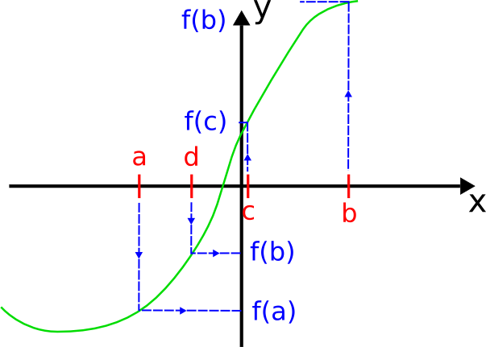

L’objectif ici est de trouver quelle est la valeur de x lorsque f(x) = 0. Pour résoudre ce problème vous utiliserez la méthode de la dichotomie dans un intervalle donné.
Ici on veut résoudre f(x) = 0 avec f(x) = x³ + 2x² + 10x – 20.

Les valeurs en entrées seront :
a | Début de l’intervalle
b | Fin de l’intervalle
précision | Précision demandée

